附件5
广州市第二届建筑工匠技能擂台赛

各工种项目竞赛题

广州市建设宣传教育和建筑业
劳保金管理中心

目录

- 工程测量员项目竞赛题................................1

- 建筑电工项目竞赛题..................................9

- 砌筑工项目竞赛题...................................22

- 钢筋工项目竞赛题...................................29

- 镶贴工项目竞赛题...................................47

- 塔式起重机司机项目竞赛题...........................53

7、管道工项目竞赛题...................................59

8、人行道装饰井盖及周边路面砖铺装项目竞赛题...........67

广州市第二届建筑工匠技能擂台赛

工程测量员项目竞赛题

广州市建设宣传教育和建筑业
劳保金管理中心

工程测量员实操比赛题目、要求及评分标准

1、题目名称：全站仪坐标放样及数据处理

工位号： 胸卡号：
开始时间： 结束时间：
点号 | 坐标（数值现场抽取） |  | 特性 | 示意图：
点号 | x | y | 特性
T1 |  |  | 测站点
D3 |  |  | 照准点 | 距离理论值 | 直线坐标方位角 |  | 几何图形内角
 |  |  |  |  | 正方位角 | 反方位角 | 几何图形内角
1 |  |  | 放样点
2
3
1

实  测  值 | 测  站 | 目  标 | 竖盘位置 | 水平盘读数 | 半测回角值 | 一测回角值 | 点号 | 水平距离
实  测  值 | 1 | 2 | 盘左 |  |  |  | 1～2
实  测  值 | 1 | 3 | 盘右 |  |  |  | 1～3

2、比赛时间：共50分钟。
3、施工条件：室外环境，场地干燥平整（每工位10米*3米），路线场地为旧厂房拆除整平地面，各队竞赛的工位和已知坐标数据均随机抽签确定。
4、内容要求：
参赛选手实施内容：
（1）以T1点作测站点，D3点作后视点，放样出1、2、3号点的坐标；
（2）画出T1、D3、1、2、3号点的示意图，计算距离理论值、直线坐标方位角、几何图形内角；
（3）根据计算出的角度和距离，用全站仪迁站于1号点用测回法进行盘左、盘右测量1号点的角度，同时测量1～2、1～3的水平距离的实测值；
（4）在放样点上安置棱镜等待裁判检测1号点的角度， 1～2、1～3的水平距离，确定精度后才可以搬动仪器。
上交成果：放样成果资料，其中包含距离理论值、直线坐标方位角、几何图形内角的计算成果。
5、质量标准：执行《工程测量规范》GB 50026-2007。
6、比赛内容
（1）坐标放样；
（2）距离和角度的计算；
（3）三角形内角和的检验；
（4）安全生产、文明施工、劳动保护；
（5）工效。
7、注意事项
（1）观测使用赛会规定的仪器设备，固定的测站点、后视点和放样点及相关的表格。
（2）参赛队信息只在竞赛成果资料表格规定的位置填写，成果资料内部不得填写与竞赛测量数据无关的任何信息。
（3）手簿记录一律使用签字笔填写，记录完整，记录的数字与文字力求清晰，整洁，不得潦草；不得转抄成果；不得涂改、就字改字；不得连环涂改；不得用橡皮擦，刀片刮。
（4）测量的任何原始记录不得擦去或涂改，错误的成果与文字应单线正规划去，在其上方写上正确的数字与文字。
（5）竞赛采用手工记录，记录计算必须用赛会提供的纸张，现场完成计算，允许使用计算器计算。
（6）记录和计算应符合规范要求，角度取位至1秒、距离等计算结果均取位至0.001m。
（7）竞赛采取现场操作考核的方式，参赛队必须在规定的时间内完成规定的竞赛任务，并上交合格成果。
（8）参赛队由一名选手和一名辅工组成，辅工在竞赛中只配合参赛选手调整棱镜和在地面做标志点（含打木桩），不得做其他有关竞赛的活动。
（9）参赛队的工位和已知数据均由竞赛委员会在现场组织抽签确定。
（10）参赛选手自备并穿戴好工程测量相关安全防护设备和用品。
（11）赛前30分钟参赛选手自检仪器、材料并填写自检记录表，自检过程无异议则视为所有分发仪器、材料齐全、正常。
8、工程测量员实操比赛评分标准
工程测量实操比赛评分表
工位号： 胸卡号：
开始时间： 结束时间： 成 绩：
序号 | 测定项目 | 要求 | 配分 | 评分标准 | 扣分 | 得分
1 | 成果记录 | 记录准确，工整清晰 | 10 | 凡是手簿内部出现与测量数据无关的文字、符号等内容、观测手簿用橡皮擦、原始记录涂改等，1次扣5分。
2 | 观测与记录 | 观测准确、记录完整 | 40 | 1）凡是违反观测、记录轮换规定的，违规1次扣2分；
 |  |  |  | 2）骑在脚架上观测，违规1次扣1分；
 |  |  |  | 3）发现数据有误，测站重测，违规1次扣2分；
 |  |  |  | 4）测站记录计算未完成就迁站，违规1次扣2分；
 |  |  |  | 5） 手簿缺少计算项1处扣2分；
 |  |  |  | 6）就字改字或字迹模糊影响识读1处扣2分。
3 | 计算成果 | 成果准确 | 30 | 1）计算错误一处扣3分，扣完为止。
 |  |  |  | 2）理论值和实测值角度限差60秒，距离限差1cm 。如在限差内不扣分，60~120秒或1cm~2cm（不含60秒及1cm）一处扣3分，120~180秒或2cm~3cm（不含120秒及2cm）一处扣5分，超出不得分。
4 | 安全文明要求 | 实施过程符合安全文明要求。 | 10 | 有不安全操作1次扣5分；  未经裁判同意私自离开比赛场地扣10分；  不服从现场安排与管理扣10分；  辱骂裁判或工作人员扣10分；  完工场地不清理扣5分。
5 | 时限 | 按时 | 10 | 总时长50分钟完成，每超时1分钟扣1分，超时10分钟停止作业。（当中30秒及以上计为1分钟）
合计 |  | 100
否定项：若选手发生重大设备和人身事故，故意干扰其他队测量,劝阻无效，仪器设备损坏或者甩落地，则应及时终止其操作，选手该项目成绩记为零分。

裁判员签字：
9、工程测量员实操比赛材料、工具及设备要求
材料、工具及设备清单
序号 | 名称 | 规格 | 每工位数量 | 单位 | 30个工位数量 | 备注
一、材料（耗材）
1 | 木桩 | 长30cm 直径5~7cm | 5 | 根 | 150
2 | 手锤 | 6p | 1 | 个 | 5
3 | 油性笔 |  |  | 支 | 5
4 | 水泥钉 | 2~3cm |  | 支 | 100
5 | 灰桶、刀 | 标准 |  | 套 | 5
6 | 水泥、沙 |  |  | 包 | 6
7 | 记录垫板 | A4 | 1 | 个 | 30
8 | 计算纸 | A4 | 2 | 张 | 60
9 | 计时器 | 秒表 | 1 | 个 | 30
二、仪器
1 | 全站仪（含电池两块、脚架1个，三脚对中杆1根，棱镜1个） | NTS-342A或NTS-342R⁶A | 1 | 台 | 30
备注：赛前30分钟选手自检仪器、材料并填写自检记录表，自检过程无异议则视为所有分发仪器、材料齐全、正常。
三、材料、工具及设备（由工地提供，组委会协调解决）
1 | 水泥 | 32.5R 50kg |  | 包 | 2 | 由工地赛前5个工作日完成（组委会协调解决）
2 | 细砂 | 标准 |  |  | 4斗车 | 由工地赛前5个工作日完成（组委会协调解决）
3 | 灰桶 | 标准 |  | 个 | 5 | 由工地赛前5个工作日完成（组委会协调解决）
4 | 灰刀 | 标准 |  | 把 | 5 | 由工地赛前5个工作日完成（组委会协调解决）
5 | 木桩 | 长：30cm 直径5~7cm（一端削尖） | 5 | 支 | 150 | 由工地赛前5个工作日完成（组委会协调解决）
四、选手自带工具设备（供参考，选手可根据题目要求自带相关工具，规格、型号不限）
1 | 对讲机 | 标准 | 2 | 台 |  | 选手  自备
2 | 钢卷尺 | 5m | 1 | 把 |  | 选手  自备
3 | 锤子 | 6p | 1 | 把 |  | 选手  自备
4 | 水泥钉 | 2~3cm | 10 | 支 |  | 选手  自备
5 | 文具 |  | 1 | 套 |  | 选手  自备
6 | 三角板 | 20cm | 1 | 副 |  | 选手  自备
7 | 油性笔 |  | 2 | 至 |  | 选手  自备
8 | 非可编程计算器 |  | 1 | 台 |  | 选手  自备
9 | 个人防护用品 |  | 1 | 套 |  | 选手  自备

10、工程测量员实操比赛附表
1、实际用材料一览表
2、自检记录表
实际用材料一览表

工位号： 胸卡号：
序  号 | 名称 | 规格 | 单位 | 实际用数量 | 备注
1 | 全站仪（含电池两块、脚架1个，三脚对中杆1根，棱镜1个） | NTS-342A或NTS-342R⁶A | 台 | 1
2 | 记录垫板 | A4 | 个 | 1
3 | 计算纸 | A4 | 张 | 2
4 | 木桩 | 长30cm 直径5~7cm | 根 | 5

自检记录表

参赛单位： 姓 名： 工位号： 胸卡号：
自检项目 | 自检内容 | 自检结果 | 备注
广州市第二届建筑工匠技能擂台赛

建筑电工项目竞赛题

广州市建设宣传教育和建筑业
劳保金管理中心

建筑电工实操比赛题目、要求及评分标准

1、题目名称：变频器控制电动机运行的装调
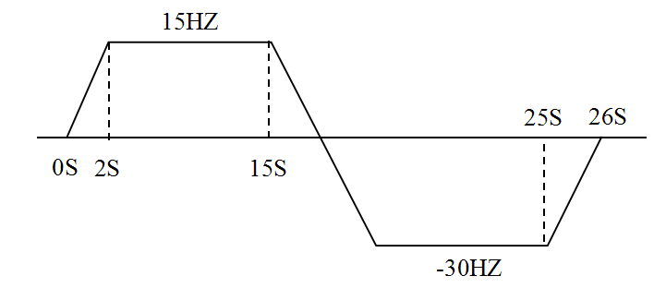
图1
2、比赛时间：4小时。
3、施工条件：场地干燥平整、每个工位配备AC380V三相五线二级电箱一个，AC220V二三插座一个,2000mm*1500mm*750mm操作台一张。
4、内容要求：
（1）线路设计
要求：
1）在答题纸上设计变频器控制电动机运行的电路图，实现电动机能按照图1的要求运行。线路具有手动和自动两种模式：手动模式时，按下启动按钮，按图1要求完成一次工作过程；自动模式时，按下启动按钮，能按图1要求重复循环工作过程。电动机自动控制和手动控制通过转换开关SA切换。
2）线路有必要的电气保护环节及运行指示。电动机停止状态时绿色指示灯亮，电动机正转状态时红色指示灯亮，电动机反转状态时黄色指示灯亮。

（2）安装调试
要求：
1）按照规范和设计的线路图，在控制箱合理布置和安装元件（各类按钮、指示灯、切换开关安装在控制箱门上），连接线路实现控制功能。
2）安装布线采用BVR导线及线槽完成，主电路采用BVR-1.5 mm²导线，控制电路采用BVR-1 mm²导线；
3）电动机安装在控制箱外，现场二级电箱与控制箱之间、控制箱与电动机之间采用多芯电缆连接；
4）铭牌固定方式自定。
（3）通电试运行。
5、质量标准：执行《建筑电气工程施工质量验收规范》（GB50210-2011）及《电气装置安装工程低压电器施工及验收规范》（GB50254-2014）。
6、比赛内容
（1）电路绘制；
（2）施工准备；
（3）装配工艺；
（4）功能调试；
（5）安全生产、文明施工、劳动保护；
（6）工效。
7、注意事项
（1）大赛组委会提供操作台、控制箱及必要电气元件。各个工位通过二级电箱配备三相五线交流电源及二三位AC220V插座一个。
（2）检测、安装、调试等工具设备由各参赛队自备。参赛选手可根据题目要求自带相关工具，规格、型号不限。本赛项不需要辅工。
（3）建筑电工相关安全防护设备、用品由各参赛队自备。无安全防护，着装不规范禁止参赛。
（4）赛前30分钟选手自检元件并填写自检记录表，自检过程无异议则视为所有分发材料齐全、正常。

建筑电工实操比赛答题纸

工位号： 胸卡号：
1、绘制变频器控制电动机运行的电路原理图（含主电路及控制线路）。

建筑电工实操比赛答题纸

工位号： 胸卡号：
2、写出变频器设置参数。
8、建筑电工实操比赛材料、工具及设备要求

材料、工具及设备清单
序  号 | 名称 | 规格 |  | 每工位  数量 | 单位 | 30个工位数量 | 备注
一、材料
1 | 空气开关 | CHNT DZ47LE-32 （32A 3P+N） |  | 1 | 个 | 30
2 | 熔断器及熔芯配套 | RT28N-32X ；  熔芯15A（与电动机、变频器等配套） |  | 5 | 套 | 150
3 | 控制变压器 | CHNT NDK（BK）-100  （380V交流变36V交流） |  | 1 | 个 | 30
4 | 热继电器 | CHNT JR36-20 |  | 1 | 只 | 30
5 | 控制按钮 | LA38/203 11 （自复位按钮开关 绿色） |  | 1 | 个 | 30
6 | 控制按钮 | LA38/203 11 （自复位按钮开关 红色） |  | 1 | 个 | 30
7 | 中间继电器及辅助触头 | CHNT JZC4-22 AC36V  配F4-22辅助触头 |  | 3 | 套 | 95
8 | 时间继电器及底座 | AH3-3（0~60S AC36V）配底座 |  | 2 | 套 | 65
9 | 三相电动机 | 120W 1400转 电压：AC380V 三相 |  | 1 | 台 | 30
10 | 二档切换开关 | 长柄 LA38-11X/21 |  | 1 | 个 | 30
11 | 指示灯 | AD16-22D/S AC36V 绿色 |  | 1 | 个 | 30
12 | 指示灯 | AD16-22D/S AC36V 黄色 |  | 1 | 个 | 30
13 | 指示灯 | AD16-22D/S AC36V 红色 |  | 1 | 个 | 30
14 | 控制箱 | 800*600*200mm |  | 1 | 个 | 30
15 | 塑料软铜线 | BVR-1.5 mm² 红色 |  | 15 | 米 | 450
16 | 塑料软铜线 | BVR-1.5 mm² 绿色 |  | 15 | 米 | 450
17 | 塑料软铜线 | BVR-1.5 mm² 黄色 |  | 15 | 米 | 450
18 | 塑料软铜线 | BVR-1.5 mm² 黄绿双色 |  | 10 | 米 | 300
19 | 塑料软铜线 | BVR-1 mm² 蓝色 |  | 50 | 米 | 1500
20 | 号码管 | 1.5平方 |  | 0.5 | 米 | 15
21 | 号码管 | 1平方 |  | 0.5 | 米 | 15
22 | 接线端子排 | JX2-1015，500 V（10 A、15节） |  | 8 | 条 | 240
23 | 机制螺丝及螺母 | 机制Φ4X25mm |  | 20 | 粒 | 600
24 | 机制螺丝及螺母 | 机制Φ4X15mm |  | 100 | 粒 | 3000
25 | 垫圈 | Φ4 |  | 240 | 片 | 7200
26 | 扎带 | 4*200mm |  | 10 | 条 | 300
27 | 尼龙扎带座（扎带固定卡子） | 螺纹扎带座，孔径4-6mm |  | 10 | 个 | 300
28 | U型铁导轨 | C45 宽35mm 高7.5mm |  | 1 | 米 | 30
29 | 行线槽 | 25*25 |  | 10 | 米 | 300
30 | 机制螺丝及配套螺母、垫圈 | Φ2X15mm |  | 10 | 粒 | 300
31 | 4芯电缆 | RVV 1.5方4芯（黄、绿、红、黄绿） |  | 10 | 米 | 300
32 | 4芯电缆 | RVV 1.5方4芯（黄、绿、红、蓝） |  | 10 | 米 | 300
33 | 5芯电缆 | RVV 1.5方5芯（黄、绿、红、蓝、黄绿） |  | 10 | 米 | 300
34 | 接线端头 | UT2.5-4 mm |  | 200 | 只 | 6000
35 | 铭牌 | 矩形50*20，黑底白字  样式（编号为1~30）： |  | 1 | 个 | 30
  广州市第二届建筑工匠技能擂台赛
  型号：GY-01-“编号”型变频控制箱
  日期：2017.09
36 | 缠绕管 | PE绕线管10mm |  | 1 | 米 | 30
37 | 包塑金属蛇皮管（穿线管） | 内径16 |  | 2 | 米 | 60
38 | 金属软管塑料接头 | 16 |  | 4 | 个 | 120
39 | 变频器 | 三菱D700 AC380V  FR-D740-1.5K-CHT |  | 1 | 台 | 30
备注：开赛前所有材料由组委会分发到各个工位。赛前30分钟选手检测元件并填写自检记录表，自检过程无异议则视为所有分发材料齐全、正常。
三、材料、工具及设备（由工地提供，组委会协调解决）
1 | 操作台 | 长2000mmX宽1000mmX高750mm | 1 |  | 张 | 30 | 由工地提供（组委会协调解决）
2 | 遮阳帐篷 | 长2000mmX宽2000mm | 1 |  | 顶 | 30 | 由工地提供（组委会协调解决）
3 | 二级配电箱 | 每个工位通过二级电箱配备AC380V三相五线电源 | 1 |  | 个 | 30 | 由工地提供（组委会协调解决）
4 | 插座 | 二三位插座 | 1 |  | 个 | 30 | 由工地提供（组委会协调解决）
5 | 清洁用具 | 扫把、垃圾铲 | 各1 |  | 个 | 60 | 由工地提供（组委会协调解决）
三、选手自带工具设备（供参考，选手可根据题目要求自带相关工具，规格、型号不限）
1 | 电工通用工具 | 验电笔、尖嘴钳、手动/电动螺钉旋具（一字形和十字形）、手电钻（配套转头）、电工刀、尖嘴钳、剥线钳等 | 1 |  | 套 |  | 选手  自备
2 | 万用表 | 型号自定 | 1 |  | 块 |  | 选手  自备
3 | 卷尺 | 型号自定 | 1 |  | 把 |  | 选手  自备
4 | 尺规作图工具 | 型号自定 | 1 |  | 套 |  | 选手  自备
5 | 油性笔 | 型号自定 | 1 |  | 支 |  | 选手  自备
6 | U型导轨切割工具 | 器材自定 | 1 |  | 把 |  | 选手  自备
7 | 毛扫 | 清扫铁屑，型号自定 | 1 |  | 把 |  | 选手  自备
8 | 控制箱开孔工具 | 开孔Φ2.5cm | 1 |  | 套
9 | 扳手 | 8寸 | 1 |  | 把

9、建筑电工实操比赛评分标准
建筑电工实操比赛评分表
工位号： 胸卡号：
开始时间： 结束时间： 成 绩：
序号 | 测定项目 | 配分 | 评分标准 |  | 扣分 | 得分
1 | 绘图、识图 | 15 | - 功能不全  - 不符合画图原则  - 编号不明或无编号  - 元件符号画错 |  | - 5分/项  - 1分/项  - 1分/项  - 1分/项
2 | 材料选用，  自我质量控制 | 5 | ①没有填写“实际用材料一览表”  ②“实际用材料一览表”所填内容与所绘图纸不一致  ③没有填写“自检记录表”  ④部分元件不会自检或无自检 |  | ①5分  ②2分  ③5分  ④3分
2 | 安装工艺 | 20 | - 布局不工整、不合理（包括元件、布线、铭牌等）  - 少装、漏装元件  - 紧固不良（包括无垫圈及必要的线扎、线扣、线束等）  - 箱体表面残损（严重残损作损坏计）  - 开孔不工整，边缘锐利 |  | - 3分/处  - 2分/个  - 2分/处  - 2分/处  - 2分/处
3 | 布线工艺 | 20 | - 错接线  - 寄搭不规范  - 露铜  - 套管线码错标或漏标  - 接触不良  - 选线不合要求  - 不使用接线端头  - 电源线和负载不经接线端子排接线  - 漏接地线或保护线 |  | - 3分/处  - 2分/处  - 2分/处  - 1分/处  - 3分/处  - 4分/处  - 1分/处  - 1分/根  - 4分/处
4 | 试运行 | 35 | - 时间继电器整定不在规定范围之内  - 通电运行发生短路、开路现象或不能运行  - 功能不全  - 无运行指示或指示颜色错误（电源指示、电动机正转指示、电动机反转指示） |  | - 2分/差1秒  - 35分  - 10分/项  - 5分/项
5 | 安全生产文明施工 | 5 | - 完工场地不清洁或清洁不彻底  - 损坏设备（外观损坏、不影响功能）  - 箱体内部或表面脏污  - 比赛过程中工具摆放凌乱 |  | - 5分  - 5分  - 1-5分  - 5分
违规操作 |  | - 无安全防护，着装不规范禁止参赛；  - 违反有关规程、法规者，造成设备损毁（功能缺失）或重大事故者取消资格。
合计 |  | 100
注：1、每项扣分总量不应超过该项配分；
2、在规定时间内完成，同一分数以节约材料者（含导线及主要元器件）优先。
裁判员签字：
10、建筑电工实操比赛附表
1、实际用材料一览表
2、自检记录表

实际用材料一览表

工位号： 胸卡号：
序  号 | 名称 | 规格 | 单位 | 实际用数量 | 备注
1 | 空气开关 | CHNT DZ47LE-32 （32A 3P+N） | 个 | 1
2 | 熔断器及熔芯配套 | RT28N-32X ；  熔芯15A（与电动机、变频器等配套） | 套 | 5
3 | 控制变压器 | CHNT NDK（BK）-100  （380V交流变36V交流） | 个 | 1
4 | 热继电器 | CHNT JR36-20 | 只 | 1
5 | 控制按钮 | LA38/203 11 （自复位按钮开关 绿色） | 个 | 1
6 | 控制按钮 | LA38/203 11 （自复位按钮开关 红色） | 个 | 1
7 | 中间继电器及辅助触头 | CHNT JZC4-22 AC36V  配F4-22辅助触头 | 套 | 3
8 | 时间继电器及底座 | AH3-3（0~60S AC36V）配底座 | 套 | 2
9 | 三相电动机 | 120W 1400转 电压：AC380V 三相 | 台 | 1
10 | 二档切换开关 | 长柄 LA38-11X/21 | 个 | 1
11 | 指示灯 | AD16-22D/S AC36V 绿色 | 个 | 1
12 | 指示灯 | AD16-22D/S AC36V 黄色 | 个 | 1
13 | 指示灯 | AD16-22D/S AC36V 红色 | 个 | 1
14 | 控制箱 | 800*600*200mm | 个 | 1
15 | 塑料软铜线 | BVR-1.5 mm² 红色 | 米 | 15
16 | 塑料软铜线 | BVR-1.5 mm² 绿色 | 米 | 15
17 | 塑料软铜线 | BVR-1.5 mm² 黄色 | 米 | 15
18 | 塑料软铜线 | BVR-1.5 mm² 黄绿双色 | 米 | 10
19 | 塑料软铜线 | BVR-1 mm² 蓝色 | 米 | 50
20 | 号码管 | 1.5平方 | 米 | 0.5
21 | 号码管 | 1平方 | 米 | 0.5
22 | 接线端子排 | JX2-1015，500 V（10 A、15节） | 条 | 8
23 | 机制螺丝及螺母 | 机制Φ4X25mm | 粒 | 20
24 | 机制螺丝及螺母 | 机制Φ4X15mm | 粒 | 100
25 | 垫圈 | Φ4 | 片 | 240
26 | 扎带 | 4*200mm | 条 | 10
27 | 尼龙扎带座（扎带固定卡子） | 螺纹扎带座，孔径4-6mm | 个 | 10
28 | U型铁导轨 | C45 宽35mm 高7.5mm | 米 | 1
29 | 行线槽 | 25*25 | 米 | 10
30 | 机制螺丝及配套螺母、垫圈 | Φ2X15mm | 粒 | 10
31 | 4芯电缆 | RVV 1.5方4芯（黄、绿、红、黄绿） | 米 | 10
32 | 4芯电缆 | RVV 1.5方4芯（黄、绿、红、蓝） | 米 | 10
33 | 5芯电缆 | RVV 1.5方5芯（黄、绿、红、蓝、黄绿） | 米 | 10
34 | 接线端头 | UT2.5-4 mm | 只 | 200
35 | 铭牌 | 矩形50*20，黑底白字  样式（编号为1~30）： | 个 | 1
  广州市第二届建筑工匠技能擂台赛
  型号：GY-01-“编号”型变频控制箱
  日期：2017.09
36 | 缠绕管 | PE绕线管10mm | 米 | 1
37 | 包塑金属蛇皮管（穿线管） | 内径16 | 米 | 2
38 | 金属软管塑料接头 | 16 | 个 | 4
39 | 变频器 | 三菱D700 AC380V  FR-D740-1.5K-CHT | 台 | 1

自检记录表

工位号： 胸卡号：
自检项目 | 自检内容 | 自检结果 | 备注

广州市第二届建筑工匠技能擂台赛

砌筑工项目竞赛题

广州市建设宣传教育和建筑业
劳保金管理中心

砌筑工实操比赛题目、要求及评分标准

1.题目：砌筑带六边形洞孔120清水墙
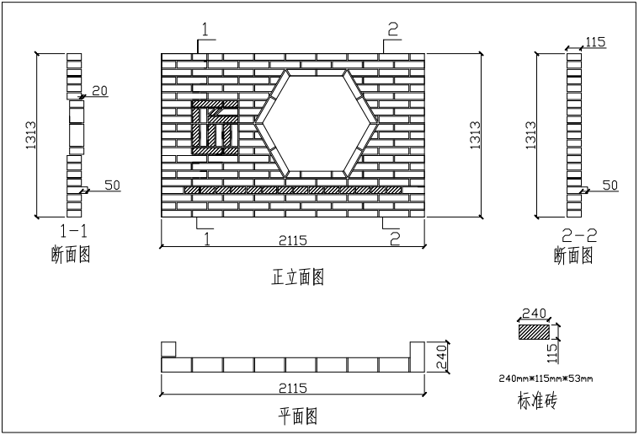
（1）立面构造
①墙身正立面整体为长方形，组砌方式及尺寸见正立面图。
②墙身正立面右上侧设一洞孔构造：洞孔呈六边形，组砌方式见正立面图。
③墙身正立面左上侧设一“匠”字构造：正立面外凸，背立面内凹。见正立面图、1-1断面图。
④墙身正立面下侧设一水平线条构造：正立面外凸，背立面上下平齐、不内凹。见正立面图、2-2断面图。
⑤墙身背立面两端设一耳墙构造，见平面图。
（2）平面构造
①墙身平面整体为一字形，组砌方式及尺寸见平面图。
②墙身（背立面方向）：两端设一耳墙构造（见平面图），右侧设一内凹构造（即背立面内凹“匠”字构造）。
③墙身（正立面方向）：左上侧设一外凸构造（即正立面外凸“匠”字构造），下侧设一外凸构造（即正立面外凸水平线条构造）。相关构造尺寸见1-1断面图、2-2断面图。
④墙身右上侧设一规则的洞孔构造（即立面六边形洞孔构造）。
2.实操时间：总用时4小时。
3.砌筑条件：
（1）砌筑地面硬化、平整、无其他建筑物或构筑物干扰。
（2）砌筑过程无雨水等环境因素影响。
（3）每个工位4m×4m（材料机具堆放区域1m×4m）。
4.砌筑要求：
（1）工艺要求：按清水墙砌筑，灰缝横平竖直、砂浆饱满，接槎严密美观，阴阳角锯砖磨边，非整砌切割平直，无缺口，不游丁走缝。
（2）组砌要求：墙身整体按全顺式砌筑，组砌方式正确。
（3）造型要求：外凸造型整体感应突出，洞孔造型及洞孔外围砖砌块应锯砖磨边砌筑，灰缝应均匀饱满。
5.质量标准： 砌筑成品符合《建筑工程施工质量验收统一标准》 （GB 50300-2013）及《砌体结构工程施工质量验收规范》（GB 50203-2011）。
6.比赛内容
（1）操作工艺：按图放线→立皮数杆→基层找平→排砖样→砌大角→挂线砌墙→造型留置或砌筑→质量检验。
（2）砌筑质量：满足砌筑要求（包括工艺要求、组砌要求、造型要求等）。
（3）成品检查：成品尺寸及质量满足《砌体结构工程施工质量验收规范》（GB 50203-2011）相关条款要求。
（4）安全生产、文明施工、劳动保护
①砌筑、锯砖、临时用电过程符合安全技术操作规程。
②文明施工，正确佩戴劳保用品，严禁吸烟。
（5）工效：质量评分相同条件下优先上报裁判完成任务者名次靠前。
7.注意事项
（1）作业准备
① 人员准备：每位参赛选手在参赛前可以自己选配一名辅工。辅工只协助参赛选手运材料、机具及其他辅助用品，放线，清理现场，严禁辅工帮助参赛选手锯砖、砌筑。
② 技术准备：熟悉图纸，明确墙身构造特点，掌握砌筑要求。
③ 材料准备：
- 标准砖（240mm×115mm×53mm）：砌筑前，标准砖由大赛组委会堆放在各自操作工位。
- 砌筑砂浆：由大赛组委会在指定区域现场集中搅拌。
④ 机具及辅助用品准备：
- 模板支撑、大水桶、铁钉、电源插座、手推车等公用机具：由大赛组委会在指定区域集中提供。
- 砌筑（砖刀、砖线、水平尺、线锤、卷尺、墨斗、铅笔、水平管、铁锹、灰桶、劳保用品）、切割（砖块切割机）、检测（工程质量检测器）等机具：由各参赛选手自备。
- 安全防护设备、劳保用品：由各参赛选手自备。
（2）安全文明施工
① 在砌筑过程中若有安全隐患或发生安全操作事故，由裁判组酌情扣分直至取消参赛资格。
② 各参赛选手及辅工须自备安全帽，其中参赛选手用蓝色安全帽、辅助人员用黄色安全帽。
- 严格服从组委会和裁判组管理和决定，严禁打骂裁判，严禁与其他参赛选手、辅工打骂甚至斗殴。
（4）未尽事宜以组委会解释为准。
8.砌筑工实操比赛评分表(见附表)
工位号： 胸卡号： 开始时间： 结束时间： 成 绩：
标准编号 | 内容 |  | 要求或公称尺寸 | 评分标准 | 最大分值 | 实测值 | 得分值
1 | 尺寸  （15分） | 1.1 |  | 每1mm误差扣0.2分 | 3
1 | 尺寸  （15分） | 1.2 |  | 每1mm误差扣0.2分 | 3
1 | 尺寸  （15分） | 1.3 |  | 每1mm误差扣0.2分 | 3
1 | 尺寸  （15分） | 1.4 |  | 每1mm误差扣0.2分 | 3
1 | 尺寸  （15分） | 1.5 |  | 每1mm误差扣0.2分 | 3
2 | 水平  （12分） | 2.1 | 0mm | 每1mm误差扣0.4分 | 4
2 | 水平  （12分） | 2.2 | 0mm | 每1mm误差扣0.4分 | 4
2 | 水平  （12分） | 2.3 | 0mm | 每1mm误差扣0.4分 | 4
3 | 垂直度  （20分） | 3.1 | 0mm | 每1mm误差扣1分 | 4
3 | 垂直度  （20分） | 3.2 | 0mm | 每1mm误差扣1分 | 4
3 | 垂直度  （20分） | 3.3 | 0mm | 每1mm误差扣1分 | 4
3 | 垂直度  （20分） | 3.4 | 0mm | 每1mm误差扣1分 | 4
3 | 垂直度  （20分） | 3.5 | 0mm | 每1mm误差扣1分 | 4
4 | 平整度  （9分） | 4.1 | 0mm | 每1mm误差扣0.3分 | 3
4 | 平整度  （9分） | 4.2 | 0mm | 每1mm误差扣0.3分 | 3
4 | 平整度  （9分） | 4.3 | 0mm | 每1mm误差扣0.3分 | 3
5 | 角度  （5分） | 5.1 |  | 每1mm误差扣0.5分 | 2.5
5 | 角度  （5分） | 5.2 |  | 每1mm误差扣0.5分 | 2.5
6 | 细部  （12分） | 6.1 |  | 每1mm误差扣0.5分 | 4
6 | 细部  （12分） | 6.2 |  | 每1mm误差扣0.5分 | 4
6 | 细部  （12分） | 6.3 |  | 每1mm误差扣0.5分 | 4
7 | 连接  （6分） | 7.1 | 无5mm深以上孔洞，所有成品边缘光滑干净 |  | 3
7 | 连接  （6分） | 7.2 | 饱满度：灰缝砂浆饱满 | 比赛过程抽查 | 3
8 | 成品  （12分） | 8.1 | 示意图组砌方法 正确砌筑 | 比赛过程抽查 | 2
8 | 成品  （12分） | 8.2 | 非整砌切割平直，无缺口 |  | 2
8 | 成品  （12分） | 8.3 | 水平竖直灰缝宽厚符合要求，不游丁走缝 |  | 5
8 | 成品  （12分） | 8.4 | 清洁和成品外观 |  | 3
9 | 文明施工（9分） | 9.1 | 工完场清 |  | 3
9 | 文明施工（9分） | 9.2 | 安全施工 |  | 3
9 | 文明施工（9分） | 9.3 | 文明施工 |  | 3
总分：100
裁判员签字：
9.砌筑工竞赛材料、工具及设备清单
序  号 | 名称 | 规格 | 每工位  数量 | 单位 | 30个工位数量 | 备注
一、材料
1 | 灰砂砖 | 240×115×53 | 250 | 块 | 7500
2 | 洞口支撑模板 | 915×915×15 | 1 | 个 | 30 | 30块
3 | 铁钉 | 1〞、2〞 |  | kg | 7 | 各3.5kg
4 | 水泥砂浆(干粉砂浆） | M5 | 0.17 | m³ | 5.1
二、公用工具设备
1 | 大水桶 | 约300升 | 1 | 个 | 30
2 | 电源插座线路 | 220V2孔3孔 | 1 | 个 | 30 | 附件
3 | 手推车 |  |  | 辆 | 30
4 | 工程质量检测器 |  |  | 套 | 6
三、选手自带工具设备
1 | 砖刀 |  | 1 | 把 | 30 | 选手  自备
2 | 砖线 |  | 1 | 个 | 30 | 选手  自备
3 | 水平尺 |  | 1 | 把 | 30 | 选手  自备
4 | 线锤 |  | 1 | 个 | 30 | 选手  自备
5 | 卷尺 |  | 1 | 把 | 30 | 选手  自备
6 | 墨斗 |  | 1 | 个 | 30 | 选手  自备
7 | 铅笔 |  | 1 | 支 | 30 | 选手  自备
8 | 水平管 | 4m | 1 | 条 | 30 | 选手  自备
9 | 铁锹 |  | 1 | 把 | 30 | 选手  自备
10 | 灰桶 | 中号 | 2 | 个 | 60 | 选手  自备
11 | 工程质量检测器 |  | 1 | 套 | 30 | 选手  自备
12 | 砖块切割机 |  | 1 | 台 | 30 | 选手  自备
13 | 砌筑工对应的劳动防护用品 |  |  |  |  | 选手  自备

广州市第二届建筑工匠技能擂台赛

钢筋工项目竞赛题

广州市建设宣传教育和建筑业
劳保金管理中心

钢筋工实操比赛题目、要求及评分标准

1、题目：

完成下图所示试件，包括配料、下料制作、绑扎成型等所有内容：

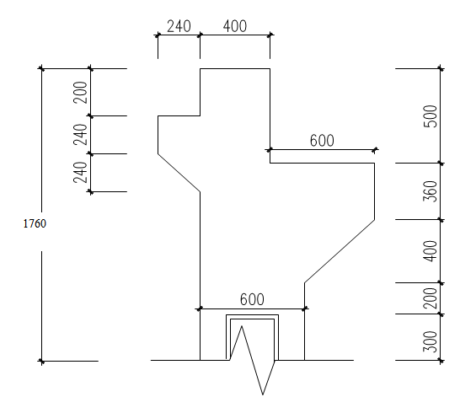

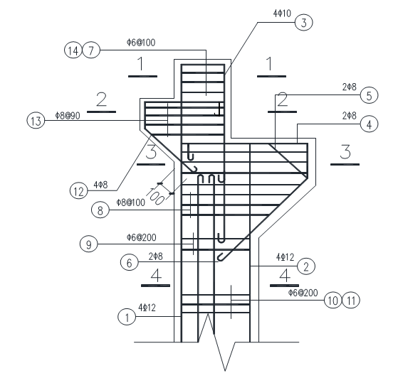

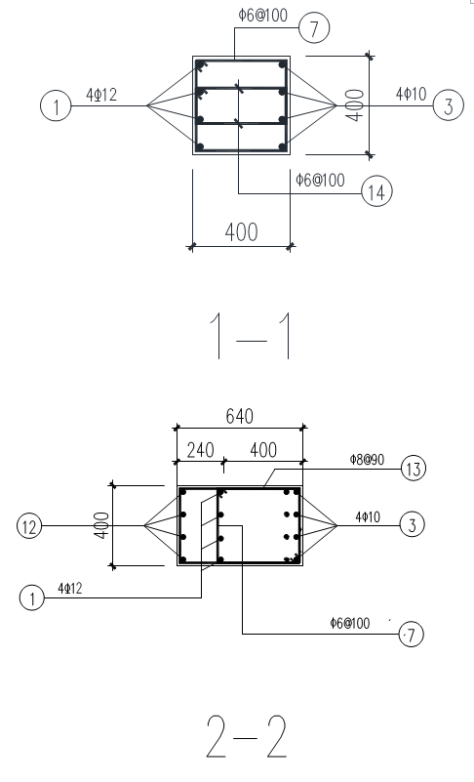

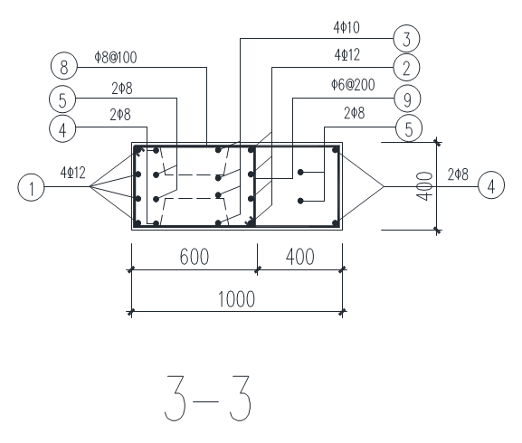

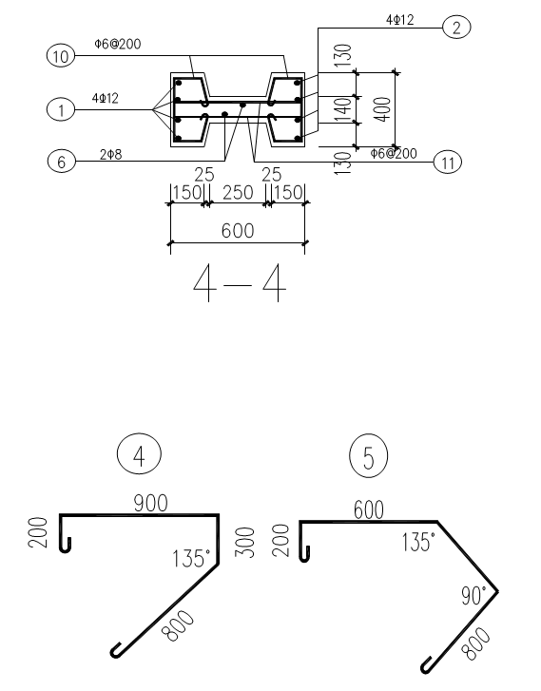

要求完成：

①钢筋下料长度计算，并填写配料单，并填（画出）简图。

②钢筋的加工制作；

③钢筋骨架绑扎安装。
2、实操时间：4小时。
3、场地条件：25m²（5m*5m），地面平整、周边无建筑物。
4、质量标准： 《建筑工程施工质量验收统一标准》GB50300-2013及《混凝土结构工程施工质量验收规范》GB50204-2015、《混凝土结构工程施工规范》GB 50666-2011。
5、比赛内容：

能看懂结构施工图，画出加工简图，了解钢筋的构造要求，掌握钢筋的下料长度计算，熟练进行钢筋的下料和安装，并保证钢筋绑扎质量和安全措施。
6、赛场注意事项及技能竞赛规则

（1）钢筋、铁丝和绑扎支座等材料由组委会提供，参赛选手按下料单领料。参赛选手需自带钢筋调直、切断、弯曲、加工、绑扎等用于钢筋比赛的工具和手动设备（允许自带经过改良的手动工具），赛前参赛选手将自带工具和手动设备清单向裁判组报告备案。参赛选手自带的工具和手动设备建议有以下：

调直设备、切断设备、弯曲设备、钢锯、大小扳手、弯钩工具、大小钳子、锤子、绑扎工具、调直工具、尺子、拉线、墨线、画线工具、计算器、笔等。
注：比赛时允许参赛选手携带一切的手动设备和工具，包括经过改良的手动设备和工具，但不可以使用一切的电动机械设备和电动工具。

（2）参赛选手应认真识读考卷,严格按照图纸设计说明完成作品。无说明者，均按现行国家有关施工规范要求操作。

（3）质量标准：符合国家施工及质量验收标准。

（4）小组人数：每小组2人,其中辅工1人。辅工的工作要求：辅助工仅作比赛考试期间的相关帮扶配合工作，不能参与比赛的下料制作、绑扎工作。

（5）比赛场地：每位参赛选手工位面积为25㎡（5m×5m），整个钢筋工赛场除满足参赛选手工位面积外，还需满足裁判巡视检测通道、裁判席、观摩通道等用途的场地；工位之间、通道之间需设置安全隔离设施。场地平整。

（6）比赛时间：4小时。竞赛时间包括配料计算、画出简图、下料制作、绑扎成型、校对、调整、休息、饮水、上洗手间的时间。

（7）参赛选手进入赛场应检查下列事项：材料规格是否符合要求；材料数量是否准确；材料堆放，材料由组委会摆放在两个工位之间；填写领料单，检查无误后，由监考裁判和参赛选手双方签字确认。

（8）参赛选手除按本技术文件规定携带必备物品外，不得携带通讯工具进场，开赛后禁止相互借用工具，严格按照赛会发放的材料和指定的要求进行操作。

（9）参赛选手在操作过程中，如果将材料下错，裁判不予补发。选手应独立完成所有项目，严禁与其他选手、与会人员及本单位人员沟通。

（10）参赛选手操作完成后，应举手报告裁判记录操作竞赛完成时间。

（11）参赛选手应遵守场内安全文明施工规定，操作过程安全、工具使用后归还、不得吸烟，做到工完、料尽、场地清，不得带手机进入竞赛工位内。

（12）辅工若违规参与竞赛的下料、制作、绑扎工作的，第一次总分扣1分；第二次取消参赛资格。

（13）钢筋弯曲调整值
钢筋弯曲量度差值
钢筋弯曲角度（°） | 30 | 45 | 60 | 90 | 135 | 180
钢筋弯曲调整值 | 0.35d | 0.5d | 0.85d | 2.0d | 2.5d | 6.25d
钢筋下料单
工位号：
——密封线——————选手答题不准超过此位置———————密封线
钢筋配料单
编号 | 简图（形状、尺寸） | 钢筋  规格 | 钢筋  根数 | 钢筋下料  长度（㎜） | 备注

7、钢筋工竞赛评分表
评分注意事项：各项目采用100分制评分。 各项目占技能操作总分的比例：配料占20%、下料制作占30%、钢筋绑扎成型占50%。配料、下料制作、绑扎成型各自分别为100分，按各自所占比例换算成相应分数计入竞赛总分。
比赛排名：总分数高的名次在前，评分精确到小数点后一位；如果总分数相同，则项目完成时间短的名次在前，竞赛项目完成时间精确到秒。
钢筋工竞赛评分表
1）、钢筋下料单评分表（满分100分，汇总系数0.2）
工位号：
序  号 | 评分项目 | 应得分 | 考核要求 | 评分方法  （每项扣完为止） | 实得分
1 | 钢筋简图 | 18 | 符合设计、规范要求 | 缺一项或图形不正确扣2分，未标注尺寸或标注错误扣2分。
2 | 钢筋规格 | 18 | 符合设计要求 | 其中一种不符合  规范扣3分。
3 | 钢筋下料长度 | 30 | 符合设计、规范要求 | 每种占5分，尺寸  不正确者不得分。
4 | 每件根数 | 12 | 符合设计、规范要求 | 每种占2分，根数  有误者不得分。
5 | 弯曲长度 | 18 | 符合设计、规范要求 | 每超一处扣1分。
6 | 卷面清晰 | 4 | 字迹图示清楚、正规 | 酌情扣分。
合计
裁判组 |  | 年 月 日
备注

2）、钢筋下料制作检测评分表（满分100分，汇总系数0.3）
工位号：
序  号 | 评分项目 |  | 应得分 | 实测点 | 评分方法 | 实测点 |  |  | 实得  分
 |  |  |  |  |  | 1 | 2 | 3 | 实得  分
1 | 钢筋制作长度 |  | 20 |  | 允许偏差±5mm，每处扣4分。
2 | 钢筋90°弯钩长度 |  | 10 |  | 每处扣5分。
3 | 末端135°弯钩角度 |  | 5 |  | 弯钩正确（+5°、-0）每处不正确扣1分
4 | 钢筋180°弯心直径 |  | 5 |  | 弯心直径（+0.3d、-0）扣1分。
5 | 弯曲钢筋制作 |  | 10 |  | 不正确扣5分。
6 | 弯曲钢筋各部尺寸 |  | 10 |  | 允许偏差±5mm，不正确每处扣5分。
7 | 箍筋平直段 |  | 10 |  | 允许偏差（+0.5d、－0）不正确每处扣2分。
8 | 箍筋方正 |  | 5 |  | 不正确每处扣2分。
9 | 箍筋宽度（内径） |  | 10 |  | 允许偏差±5mm
10 | 箍筋高度（内径） |  | 10 |  | 允许偏差±5mm
11 | 安全文明施工 |  | 5 |  | 酌情扣分
合计
裁判组 |  | 年 月 日
备注

3）、钢筋绑扎检测评分表（满分100分，汇总系数0.5）
工位号： 结束时间：
序号 | 评分项目 | 应得分 | 实测点 | 评分方法 | 实测点 |  |  | 实  得  分
 |  |  |  |  | 1 | 2 | 3 | 实  得  分
1 | 骨架的宽度 | 10 |  | 允许偏差±5mm，每超1mm扣1分，扣完为止。
2 | 骨架的高度 | 10 |  | 允许偏差±5mm，每超1mm扣1分，扣完为止。
3 | 骨架的长度 | 10 |  | 允许偏差±5mm，每超1mm扣1分，扣完为止。
4 | 受力筋间距 | 10 |  | 允许偏差±5mm，每超1mm扣1分，扣完为止。
5 | 箍筋间距 | 10 |  | 允许偏差±5mm，每超1mm扣1分，扣完为止。
6 | 钢筋弯曲点位移 | 10 |  | 允许偏差±5mm，每超1mm扣1分，扣完为止。
7 | 钢筋绑扎 | 10 |  | 逐个检查，每发现一个减0.5分，至此项不得分。
8 | 钢筋布置 | 10 |  | 观察扣分，每发现一个减1分，至此项不得分。
9 | 箍筋与主筋相互垂直 | 5 |  | 超一点扣1分，至此项不得分。
10 | 成型整体质量 | 5 |  | 观察扣分，每发现一个减1分，至此项不得分。
11 | 安全文明施工 | 5 |  | 出现事故无分，情节工完场未清无分或酌情扣分，动态检查。
12 | 材料节约 | 5 |  | 碎料及绑丝浪费无分或酌情扣分
合计
裁判组 |  | 年 月 日
备注

4）、钢筋工竞赛评分汇总表
工位号：
 | 钢筋配料  （20%） | 钢筋制作  （30%） | 钢筋绑扎  （50%） | 违规扣分1分 | 实得总分 | 总用时
实得分
权重得分

钢筋工竞赛材料、工具及设备清单

三角架大样图

1-1大样图

附件
序  号 | 名称 | 规格 | 每工位  数量 | 单位 | 30个工位数量 | 备注
仪器及材料(耗材)
1 | 绑扎钢筋用的支座 | 用Ⅱ级钢直径20毫米焊接加工,每位选手分配4个钢筋绑扎支架。支架由三角架底座、立杆和挂钩组成。挂钩高度统一为1.2米，用Φ10钢筋制作。三角架底座、立杆用直径20mm二级钢制作，角度合理，重心稳定，(如上图大样)。 | 4 | 个 | 120
2 | 钢筋 | 全部裁断为6米一根
3 | 钢筋 | Ⅱ级钢直径14毫米 |  | 个 | 720米
4 | 钢筋 | Ⅰ级钢直径10毫米 |  | 个 | 360米
5 | 钢筋 | Ⅰ级钢直径8毫米 |  | 个 | 1800米
6 | 钢筋 | Ⅰ级钢直径6毫米 |  | 个 | 1260米
7 | 绑扎铁丝 |  | 3 | 套 | 120捆
8 | 钢尺 | 5米裁判用 | 6 | 把 | 20
9 | 长有机三角板 | 600毫米 | 2 | 幅 | 30
10 | 计算器 | 裁判用 | 2 | 台 | 400
11 | 红签字笔 | 裁判用 | 6 | 支
12 | 黑签字笔 | 裁判和选手用 | 36 | 支
13 | 铅笔 | 裁判和选手用 | 36 | 个
14 | 橡皮擦等若干 | 裁判和选手用 | 36 | 个
15 | 桌子 | 裁判用 | 2 | 个 | 200
16 | 凳子 | 裁判用 | 6 | 个
17 | 大太阳伞 | 裁判用 | 2 | 把 | 300
18 | ④及⑤号筋1:1的放样板一副 | 参赛选手自带
备注：开赛前所有材料由组委会分发到各个工位。赛前30分钟选手检测元件并填写自检记录表，自检过程无异议则视为所有分发材料齐全、正常。

9、附表：
自检记录表
参赛队伍： 姓 名： 工位号： 胸卡号：
自检项目 | 自检的内容及要求 | 自检结果 | 备注

广州市第二届建筑工匠技能擂台赛

镶贴工项目竞赛题

广州市建设宣传教育和建筑业
劳保金管理中心

镶贴工竞赛题目、要求及评分标准

1、题目：墙面镶贴。
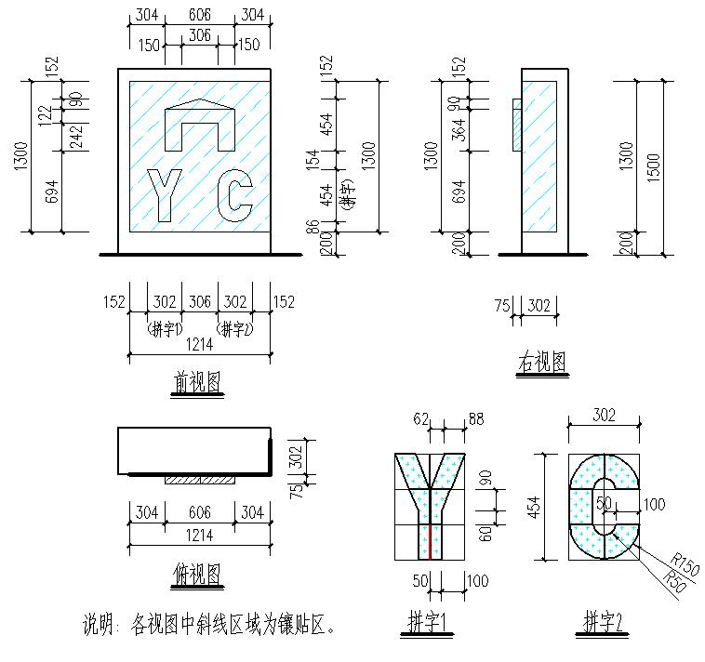

2、实操时间：3.5小时。
3、镶贴区域：前视图中镶贴区为1214mm（宽）×1300mm（高），含“n”型凸线和2个拼字；右视图中镶贴区为302㎜（宽）×1300mm（高）。镶贴面积共2.15m²。
4、镶贴要求：
（1）墙面采用150㎜×150㎜白色瓷砖、对缝法镶贴，缝宽2㎜。
（2）前视图中“n”型凸线寓意“建筑”， 要求成品凸出墙面为75㎜，用150㎜×150㎜红色瓷砖镶贴。
（3）前视图中拼字“Y”和“C”为“羊城”拼音首字母，要求按拼字1、拼字2的图案各做一个，拼字图案用150㎜×150㎜灰色瓷砖镶贴。
（4）明角均用夹角方式镶贴。
（5）用黑水泥抹缝。
5、质量标准：施工质量要求按照《建筑装饰装修工程质量验收规范》（GB50210-2011）的规定。
6.比赛内容：
（1）施工准备；
（2）镶贴工艺；
（3）镶贴质量；
（4）安全生产；
（5）文明施工、劳动保护；
（6）施工工效。
７、注意事项：
（1）每个工位操作区域为４×２.5米，每位参赛选手由参赛队配置一名辅工。
（2）大赛组委会和参赛选手自备工具设备见附表；
（3）参赛选手所需镶贴、切割、检测等工具设备由各参赛队自备。
（4）参赛选手所需安全帽等安全防护设备由各参赛队自备。
8、镶贴工实操竞赛评分表
工位号： 胸卡号：
开始时间： 结束时间： 成 绩：
序号 | 考核项目 | 检查方法 | 测数（处） | 允许  偏差 | 评分标准 | 满分 | 实测 | 加减 | 得分
1 | 工艺操作流程 | 过程观察 | 任意 |  | 工艺操作流程不合理的酌情扣2-10分 | 10 |  |  | 10
2 | 表面平整度 | 2m直尺、  楔形塞尺 | 抽查  2点 | ±2mm | 每点每超1 mm的扣1分  0点加1分 | 10 |  |  | 20
3 | 立面垂直度 | 2m靠尺、  楔形塞尺 | 抽查  2点 | ±2mm | 每点每超1 mm的扣1分  0点加1分 | 10 |  |  | 30
4 | 阳角垂直 | 直角尺、楔形塞尺 | 抽查  2点 | ±2mm | 每点每超1 mm的扣1分  0点加1分 | 5 |  |  | 35
5 | 缝格平直、宽度、深度一致 | 拉通线  尺量 | 抽检  2条 | ±1mm | 水平缝、垂直缝各抽检3条。每条每点每超1 mm扣1分，  0点加1分 | 10 |  |  | 45
6 | 空鼓 | 小锤敲击 | 任意 |  | 空鼓每次扣2分 | 8 |  |  | 53
7 | 拼字1图案 | 钢直尺 | 抽检  2点 | ±1mm | 没完成拼字的扣5分  每点每超1 mm扣1分 | 5 |  |  | 58
8 | 拼字2图案 | 钢直尺 | 抽检  2点 | ±1mm | 没完成拼字的扣8分  每点每超1 mm扣1分 | 8 |  |  | 66
9 | “n”型凸线图案 | 钢直尺 | 抽检  3点 | ±1mm | 没完成凸线图案的扣10分  每点每超1 mm扣1分 | 10 |  |  | 76
10 | 饰面清洁 | 过程观察 |  |  | 有污染，酌情扣分 | 3 |  |  | 79
11 | 材料节约 | 结果检查 |  |  | 返工，酌情扣分  按材料损耗酌情扣分 | 5 |  |  | 84
12 | 安全生产 | 过程观察 |  |  | 有事故扣4分  有不安全生产行为的酌情扣分 | 4 |  |  | 88
13 | 文明施工 | 过程观察 |  |  | 有不文明施工行为的酌情扣分 | 4 |  |  | 92
14 | 工效 | 结果计算 |  |  | 按完成工作用时分时段定分 | 8 |  |  | 100

裁判员签字：

9、镶贴工实操竞赛着装及工具设备
1、各参赛队伍必须统一着装（含衣服、安全帽）。
2、镶贴工选手需带齐下列工具设备：
序号 | 名 称 | 规 格 | 数量 | 单位
1 | 小灰铲 |  | 1 | 把
2 | 橡皮锤 |  | 1 | 把
3 | 水平尺（或平水管） |  | 1 | 把
4 | 线锤 |  | 1 | 个
5 | 卷尺 |  | 1 | 把
6 | 墨斗 |  | 1 | 个
7 | 铅笔 |  | 1 | 支
8 | 灰槽 |  | 1 | 个
9 | 铁锹 |  | 1 | 把
10 | 灰桶 | 中号 | 2 | 个
11 | 切割机 |  | 1 | 台
12 | 工程质量检测器 |  | 1 | 套
13 | 抹布 |  | 若干
14 | 砖线 |  | 10 | 米
15 | 靠尺 | 2m | 1 | 把
16 | 纸板 |  | 5 | 块
17 | 分缝辅材 | 2mm | 若干
18 | 选手自己认为需要的其它工具

1

10、镶贴工实操竞赛准备材料和公用工具设备清单

序号 | 名 称 | 规 格 | 每工位数量 | 单位 | 30工位数量 | 备注
一、材料
1 | 黑色水泥 | 镶贴面积2.15m² |  | m²
2 | 白色瓷砖 | 150×150mm | 87 | 块 | 2610 | 已含每工位损耗3块
3 | 灰色瓷砖 | 150×150mm | 13 | 块 | 390 | 已含每工位损耗2块
4 | 红色瓷砖 | 150×150mm | 21 | 块 | 630 | 已含每工位损耗1块
二、公用工具设备清单
1 | 大水桶 | 约300升 | 1 | 个 | 30
2 | 电源插座接线板 | 2米线  2插位（2孔、3孔） | 1 | 个 | 30
3 | 太阳伞及底座 |  | 1 | 套 | 30
4 | 白板笔 | 蓝色 |  | 支 | 2 | 裁判标记用
5 | 工程质量检测器 |  |  | 套 | 2 | 裁判自备

广州市第二届建筑工匠技能擂台赛

塔式起重机司机项目竞赛题

广州市建设宣传教育和建筑业
劳保金管理中心

塔式起重机司机实操比赛题目、要求及评分标准

1、题目：吊物过框架直线运行及定点停放
2、实操时间：10分钟。
3、竞赛条件：
（1）框架摆放及定点停放位置和场地要求，如图1。
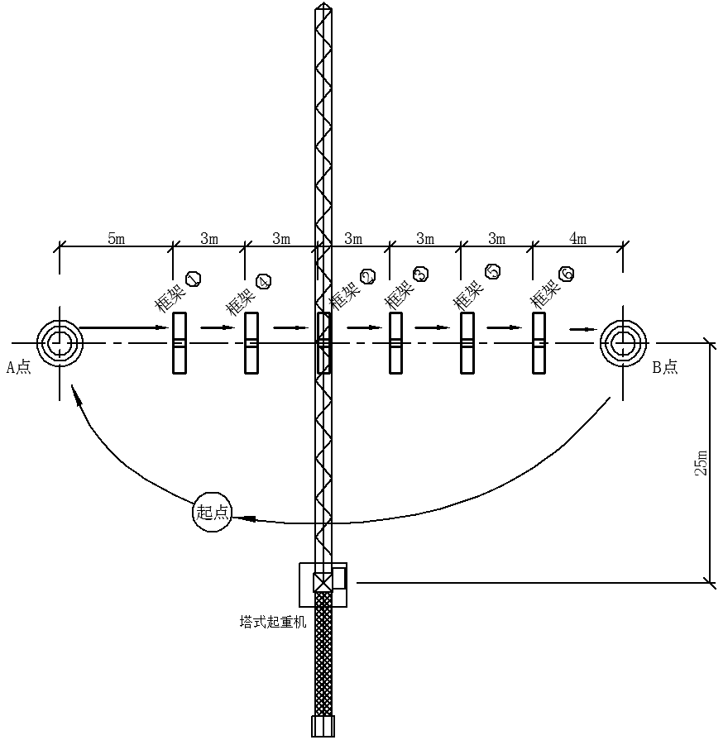
图1 框架摆放及定点停放位置和场地要求
（2）比赛设备及用具
①设备：固定式QTZ系列塔式起重机1台，起升高度在20m以上30m以下。
②吊物：圆柱钢杯体，直径300mm，高500mm，杯体底部厚400 mm，杯体上部壁厚20 mm。杯体内的底部中间设吊耳，单点吊挂，吊挂钢丝绳长1000 mm，约重235kg。圆柱钢杯体内加水至离杯口50 mm。如图2。
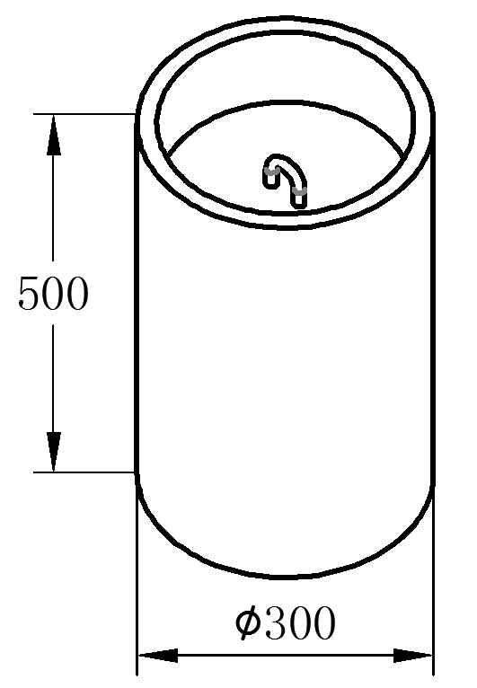
图2吊物
③框架： ①～⑤号框架，框体内宽500mm，内高700mm，框顶边设200mm开口，框架标高H（框架底边至地面）分别为500mm、700mm、900mm、1100mm、1300mm。⑥号框架，框体内宽400mm，内高600mm，框顶边设100mm开口，框架标高H（框架底边至地面）为1300mm。如图3。
①～⑤号框架 ⑥号框架
图3 框架
④定点（A点、B点）停放设置：设有内、中、外三个同心圆，内圆直径400mm，圆内涂红色油漆；中圆直径700mm，内圆与中圆之间环带涂绿色油漆；外圆直径1000mm，中圆与外圆之间环带涂黄色。如图4。
图4 定点停放设置
- 竞赛要求
每名塔式起重机司机配一名建筑起重信号司索工，在建筑起重信号司索工用对讲机的指挥下，操作塔式起重机起吊指定吊物完成规定动作。
5、质量标准
吊物按顺序穿越且不得碰到和碰倒框架，并将吊物吊放至指定A点和B点位置，且杯体内的水不得洒出。穿越框架多，碰到和碰倒框架少，定点停放准确且杯体内的水洒出少，操作时间短者优胜。
6、安全操作规程
严格按《塔式起重机安全规程》（GB5144-2006）等执行。
7、比赛内容
吊物初始置于起点，塔式起重机司机起吊指定吊物离地面并越过2m高的平行杆后，直接吊到A点停放，A点停放准确且杯体内的水不得洒出。完成A点停放后重新起吊，依次穿越6个框架至B点，穿越框架不得碰到和碰倒框架，在穿越框架的运行途中不准开倒车，并将吊物在B点停放，B点停放准确且杯体内的水不得洒出。完成B点停放后将吊物起吊到起点即比赛结束。见图1。
8、注意事项
①吊物初始置于起点，塔式起重机司机起吊指定吊物离地面并越过2m高的平行杆后，直接吊到A点停放。
②吊物不得在地面拖行就位定点停放，评分时以首次吊物着地点为准。
③吊物在穿越框架的运行途中不准开倒车。
9、对选手的要求
参赛选手一名，必须持有有效的《建筑施工特种作业操作资格证》（工种为：塔式起重机司机）；需辅工一名，必须持有有效的《建筑施工特种作业操作资格证》（工种为：建筑起重信号司索工）。

10、塔式起重机司机实操比赛评分表
工位号： 胸卡号：
完成时间： 成 绩：
序  号 | 扣分项目 | 比赛  情况 | 扣分值
1 | 比赛过程中有不安全行为的视严重程度（-5～-10分）
1 | 送电前，各控制器手柄未放在零位的（-5分）
1 | 每次起吊前未响铃示意的（-5分/次）
2 | 未按指挥信号操作的（-5分）
2 | 碰到框架（-2分/次）
2 | 碰倒框架（-5分/次）
2 | 未通过框架（-5分/次）
2 | 穿越框架的运行途中开倒车（-5分/次）
3 | 吊物任何一部分置于内圈以外，中圈以内（-4分/次）
3 | 吊物任一部位置于中圈以外，外圈以内（-6分/次）
3 | 吊物任一部位置于外圈以外（-10分/次）
3 | 吊物杯体内的水位位于标线及以下的（-5分）
4 | 停机时未将各控制器手柄放在零位的或未依次断开各开关的（-5分）
5 | 实操时间为10分钟，超过10分钟后未完成的项目按最大扣分值扣分
扣分合计：
实操比赛成绩：（100-扣分合计）

裁判员签字：
广州市第二届建筑工匠技能擂台赛

管道工项目竞赛题

广州市建设宣传教育和建筑业
劳保金管理中心

管道工实操比赛题目、要求及评分标准

1、题目
制作一组工作压力为0.6MPa盘管风机供回水系统
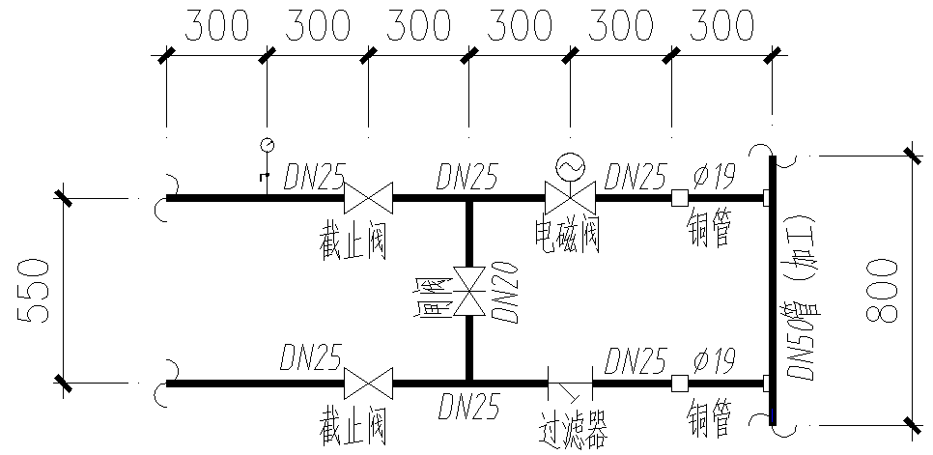

2、实操时间：3小时

3、场地条件：9m²（3m*3m），地面平整、周边无建筑物。

4、比赛要求：

（1）尺寸形状：按图施工，尺寸见图示。

（2）安装方案：用镀锌管和紫铜管，按照图纸连接一台盘管风机（模拟），能正确排气并试压稳压。

（3）实际操作：按图施工，把图纸的一条线变成实际的一条管道。对管道进行质量检验。

5、质量标准：执行《建筑给水排水及采暖工程施工质量验收规范》（GB50242-2002）。

6、比赛内容：

（1）施工准备；

（2）识图、抽量、领料；

（3）管道工艺；

（4）管道质量控制；

（5）质量检查与记录；

（6）安全生产、文明施工、劳动保护；

（7）工效。

7、注意事项：

（1）参赛选手从识图、做材料计划、领料、下料、套丝扩口、拼装、试压、工完清理的全过程，均由参赛选手1人纯手工完成，不需要辅工。

（2）大赛组委会提供加工好的盘管风机模拟管（DN50）、手动切割机、手动套丝机和试压机、水桶等。

（3）选手根据图纸在大赛组委会提供的材料和设备中选取并现场制作安装，不得携带预制好的管道材料进场。

（4）卷尺.板手.大头笔等管道工常用工具由各参赛队自备。

（5）管道工相关安全防护设备、用品由选手自备。其中选手佩戴蓝色安全帽

8、管道工竞赛材料、工具及设备清单
序号 | 名称 | 规格 | 单位 | 每工位  数量 | 30个工位数量 | 备注
一、材料（擂台赛组委会统一提供）
1 | 电动二通阀 | DN25 | 个 | 1
2 | 过滤器 | DN25 | 个 | 1
3 | 闸阀 | DN20 | 个 | 1
4 | 闸阀 | DN15 | 个 | 4
5 | 截止阀 | DN25 | 个 | 2
6 | 截止阀 | DN20 | 个 | 1
7 | 镀锌管 | DN25 | 米 | 6
8 | 镀锌管 | DN20 | 米 | 1
9 | 镀锌管 | DN15 | 米 | 1
10 | 紫铜管 | φ19 | 米 | 1
11 | 镀锌短管 | DN25 | 米 | 0.15 |  | 需一头套丝
12 | 镀锌短管 | DN20 | 米 | 0.15 |  | 需一头套丝
13 | 镀锌短管 | DN15 | 米 | 0.15 |  | 需一头套丝
14 | 正三通 | DN25 | 个 | 2
15 | 正三通 | DN15 | 个 | 1
16 | 变径三通 | DN25×20 | 个 | 2
17 | 变径三通 | DN25×15 | 个 | 2
18 | 活接头 | DN20 | 个 | 2
19 | 大小头 | DN25×20 | 个 | 3
20 | 大小头 | DN25×15 | 个 | 2
21 | 大小头 | DN20×15 | 个 | 2
22 | 直通 | DN25 | 个 | 2
23 | 直通 | DN20 | 个 | 2
24 | 直通 | DN15 | 个 | 2
25 | 六角外丝 | DN20 | 个 | 2
26 | 堵头 | DN25 | 个 | 2
27 | 堵头 | DN15 | 个 | 2
28 | 铜管扩口接头 | 3/4"×Φ19 | 个 | 5
29 | 压力表 | 1.6MPa | 个 | 1 |  | 配缓冲管
30 | 压力表 | 1.0MPa | 个 | 1 |  | 配缓冲管
31 | 铅油 |  | 盒 | 1
32 | 机油 |  | 盒 | 1
33 | 麻丝 |  | 捆 | 小捆
二、公用工具设备（擂台赛组委会统一提供）
1 | 手动套丝机 | DN25、DN15管 | 个 | 1 |  | 另附相应板牙一副
2 | 管钳 |  | 把 | 2 |  | 14寸
3 | 龙门夹 |  | 台 | 1 |  | 有压力钳
4 | 手动割刀 |  | 把 | 1 |  | 与DN25、DN15管匹配
5 | 扩管器 |  | 套 | 1 |  | 与φ19铜管匹配
6 | 手动钢锯 |  | 把 | 1 |  | 锯条数根
7 | 活动扳手 |  | 套 | 1 |  | 10寸
8 | 手动试压泵 | 1.6MPa | 台 | 1 |  | 带压力表
9 | 钢卷尺 | 3m | 把 | 1
10 | 水 桶 |  | 个 | 1
三、选手自带工具设备
1 |  |  |  |  |  | 选手  自备
2 |  |  |  |  |  | 选手  自备

9、管道工实操比赛评分表

工位号： 胸卡号：
开始时间： 结束时间： 成 绩：
考核项目 | 考核内容及要求 | 分值 | 评 分 标 准 | 实际  得分
实际用材料一览表 | 1、提出主、辅材用料数量、规格  2、主辅料无遗漏 | 10 | 1、主材的规格、数量每少或多一项扣2分；  2、辅材每少或多一项扣1分；  3、最多扣5分
下料 | 1、管材下料每处允许偏差3mm，实际下料总量允许偏差20mm | 10 | - 经实测每超差一处扣1分  - 实际下料总量大于或者小余20mm，扣2分
套丝，扩喇叭口 | 1、套丝长度25mm，外露套丝5mm，下料允许偏差2mm丝扣光洁完整无断丝  2、切割管口整治  3、扩口要圆滑 | 10 | 1、经实测每超差一处扣1分；  2、发现一处断丝扣1分；  3、发现一处管口无整治，扣1分  4·喇叭口有裂，斜不圆滑扣4分
电动二通阀安装 | 1、安装方向正确  2、安装平整水平 | 10 | 1、方向错误不得分；  2、歪斜不水平扣2分；
阀门安装 | 1、安装方向正确  2、阀门严密 | 10 | 1、每方向错误一个扣2分；  2、发现一个不严密扣2分；
丝扣连接 | 1、丝扣连接紧密，外露丝扣符合要求  2、丝扣处无麻丝外露 | 10 | 1、外露丝扣偏多或偏少一处扣1分；  2、发现一处麻丝外露扣1分；  3、最多扣5分
组装后几何尺寸 | 组装完成后实测几何尺寸准确，最大偏差范围5mm | 10 | 实测偏差在2mm内得9分  实测偏差在3mm内得7分  实测偏差在4~5mm内得5分  实测偏差超过5mm得0分
自检记录表 | 施工过程中自查记录是否完整 | 5 | 有完整记录得5分  记录不完整得0~4分
强度试验 | 组装完成后进行水压试验 | 15 | 5min无压降且无渗漏合格，如有压降和渗漏，不得分；  不装排气阀，扣5分
安全作业 | 1、穿工装戴安全帽  2、戴帆布手套作业  3、其他不安全行为 | 5 | 有违反者各扣2分
文明施工 | 1、工完场清无污染  2、余废料堆放有序  3、其他不文明施工行为 | 5 | 有违反者各扣2分
注：
1.本评判标准依据：《建筑给水排水及采暖工程施工质量验收规范》(GB50242-2002)；
2.最终得分相同的情况下，完成时间最短的选手获胜。

10、附表
（1）实际用材料一览表
实际用材料一览表

工位号： 胸卡号：
名称 | 型号、规格 | 单位 | 数量 | 备注
说明 | 1、计划中包括主材和辅材。  2、包括作业中的消耗品。
（2）自检记录表
自检记录表

工位号： 胸卡号：
自检项目 | 自检的内容及要求 | 自检结果 | 备注
广州市第二届建筑工匠技能擂台赛

人行道装饰井盖及周边路面砖铺装项目竞赛题

广州市建设宣传教育和建筑业
劳保金管理中心

人行道装饰井盖及周边路面铺装比赛题目、要求及评分标准

1、题目：人行道装饰井盖及周边路面铺装
2、平面图、纵断面图、横断面图：

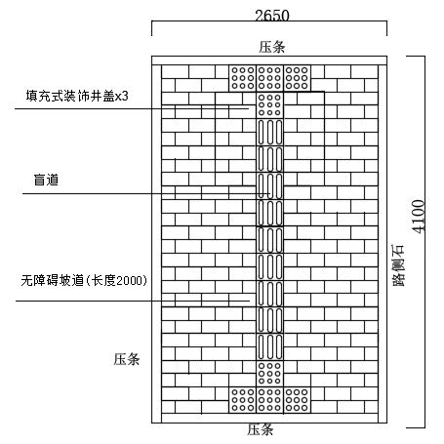

平面图(mm)

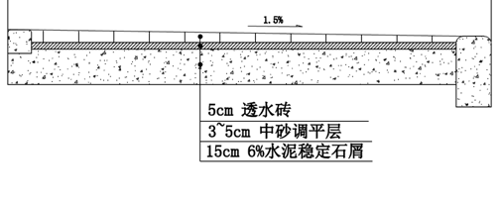

横断面图

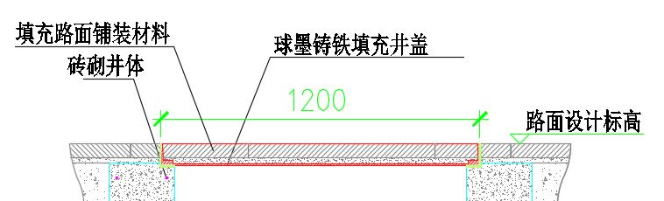

人行道装饰井盖现场安装剖面图(mm)

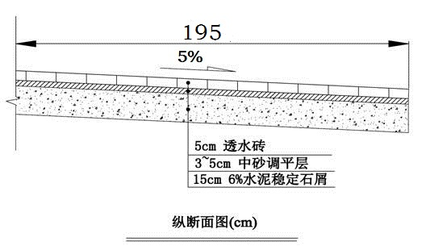

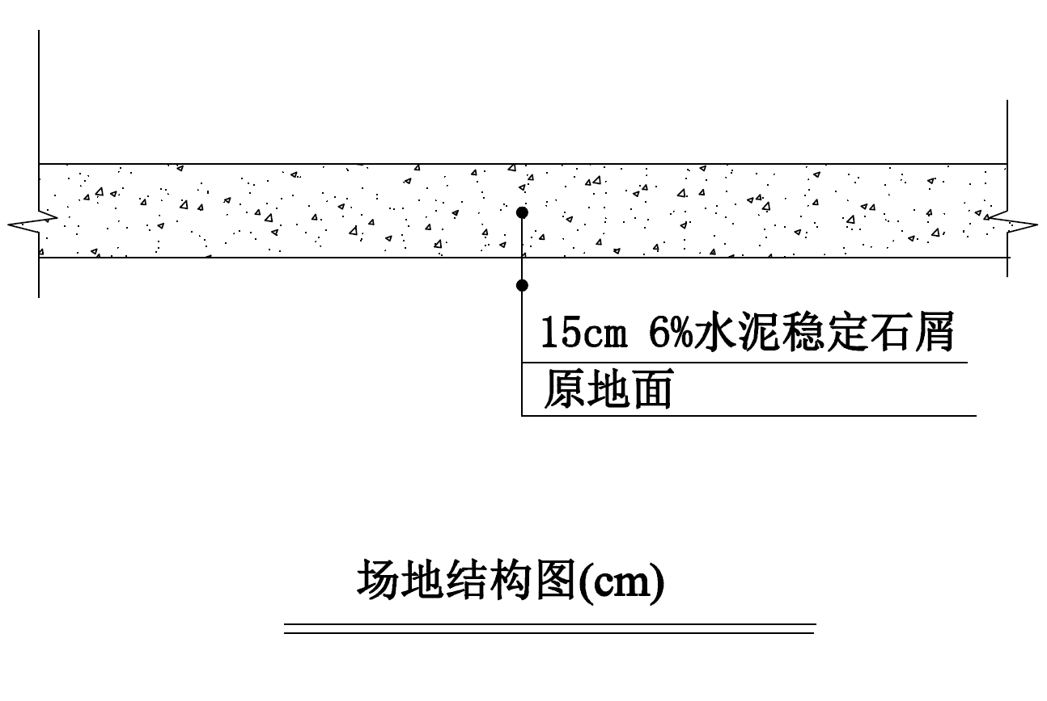

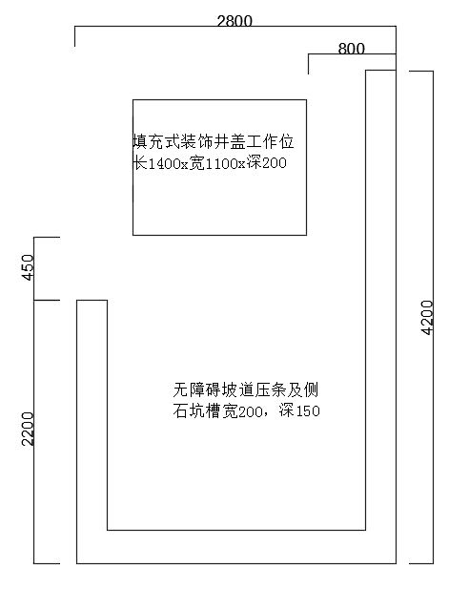
现场开挖沟槽参考示意图(mm)

3、实操时间及人数：时间为3.5小时；人数为3人，包括1名参赛选手，2名辅工。
4、竞赛要求：人行道路侧石砌筑标高、直顺度、美观度；人行道装饰井盖安装稳固、对齐轴线；人行道砖铺装平整度、直顺度、缝宽；无障碍导向及止步砖铺装设置是否合理等内容。
5、质量标准：《城镇道路工程施工与质量验收规范》（CJJ1-2008）、《无障碍设计规范》（GB50763-2012）以及《井盖设施建设技术规范》（DBJ440100/T 160-2013)等有关技术规范。
6、比赛内容：人行道路侧石砌筑、人行道装饰井盖安装、人行道砖铺装、无障碍导向及止步砖铺装。
7、场地条件：比赛场地位于海珠区琶洲珠江啤酒厂东门复星工地。现场基层为水泥石屑稳定层，共划出15个工位，每个工位为8×8m，按平面图大致开挖预留安装侧石及检查井的位置。
8、作业要求
侧石及压条基础铺砌
侧石及压条安装
测量放线
人行道面层填缝

人行道铺砌

完成

人行道装饰井盖安装

人行道砖铺砌施工工艺流程图

9、注意事项：本次施工作业点是在特定范围或场地内，而非在车行道或其它道路上进行，每个工位占地8m*8m，铺砌人行道面积为10.87平方米，施工时所用侧石为1.0m长×0.3m高×0.15m宽预制混凝土侧石，压条为1.0m长×0.1m高×0.1m宽预制混凝土压条，人行道砖为0.3m长×0.15m宽×0.05m厚预制混凝土面层为红色人行道砖，无障碍人行道砖居中贯通，尺寸为0.3m长×0.3m宽×0.05m厚预制混凝土面层为黄色人行盲道砖，铺砌长约为2m（坡度为5%）的无障碍坡道，人行道装饰井盖为1.2m×0.9m×0.08m三盖板球墨铸铁装饰井盖，安装位置见平面图。具体施工工序如下：
（1）施工测量放线
现场基层为水泥石屑稳定层，为确保完成后人行道面层标高一致，现场作业范围统一提供测量点作为原路面标高，然后在原路面升高0.1m作为侧石面标高，人行道设1.5%横坡，并在现场放线确定人行道、无障碍设施以及装饰井的位置。
（2）侧石及压条基础施工
根据标高及侧石、压条尺寸，对基坑内高出泥土进行挖除，然后用中砂压实作为基础，其中预留3cm厚中砂作为调平层，以方便铺砌侧石及压条。
（3）侧石及压条安装
先安装侧石再安装压条，安装要求正立面平整、直顺且不翘动，接缝处理要细致圆顺。
（4）人行道砖铺砌
人行道砖铺砌前，对路基清扫干净，洒水淋湿，先在人行道中间位置采用中砂作为调平层把无障碍砖铺砌好后，再铺砌两侧的人行道砖，施工时要拉线铺砌，以确保纵横缝直顺水平。完工后的人行道砖面层必须平整稳定，灌缝饱满，不得有翘动现象，人行道面层与装饰井应接顺处理，不得有积水现象。
（5）人行道装饰井盖安装
在安装装饰井盖的位置砌筑模拟检查井，井体尺寸与井盖配合，井身高约为0.2m，厚为0.24m；调整井盖的安装高度，用适量M7.5水泥砂浆调平井座放置在井体上并固定，确保其顶面与路面标高一致；切割铺砌井座周围的路面道砖；将盖板放置在井座内，在盖板顶面凹陷部位切割铺装与周边路面材质、颜色、花纹等一致的材料，并对缝施工，填充物底部用M7.5水泥砂浆与盖板粘结牢固、不脱落。井盖安装完成后应与路面保持平整，内部铺设材料与周围道路花式花纹协调一致并与井盖外道砖对齐缝隙。
（6）人行道面层填缝
人行道砖铺砌完成后，先在面层洒一层约1cm厚中沙，然后用扫把均匀来回将沙扫入缝内，确保人行道砖缝内填满后，再将面层中沙清理干净开放通行。

10、人行道装饰井盖及周边路面铺装材料、工具及设备清单
序  号 | 名称 | 规格 | 工程  数量 | 单位 | 备注
一、材料
1 | 人行道砖 | 300mm×150mm×50mm | 250 | 块 | 组委会提供
2 | 盲道砖 | 300mm×300mm×50mm | 12 | 块 | 组委会提供
3 | 止步砖 | 300mm×300mm×50mm | 11 | 块 | 组委会提供
4 | 路缘石 | 1000mm×300mm×150mm | 6 | 条 | 组委会提供
5 | 压条 | 1000mm×100mm×100mm | 14 | 条 | 组委会提供
6 | 中砂 |  | 0.6 | m3 | 组委会提供
7 | 水泥 | 425# | 0.2 | 吨 | 组委会提供
8 | 灰砂砖 | 240mm×115mm×53mm | 0.18 | 千块 | 组委会提供
9 | 球墨铸铁装饰井盖（三盖板） | 1200mm×900mm×80mm | 1 | 套 | 组委会提供
二、工具设备
9 | 切割机 | 220V | 1 | 台 | 选手自备（可自带清单外工具设备）
10 | 手推车 |  | 1 | 辆 | 选手自备（可自带清单外工具设备）
11 | 铁锹 |  | 2 | 把 | 选手自备（可自带清单外工具设备）
12 | 灰铲 |  | 2 | 把 | 选手自备（可自带清单外工具设备）
13 | 水桶 |  | 1 | 个 | 选手自备（可自带清单外工具设备）
14 | 砍刀 |  | 2 | 把 | 选手自备（可自带清单外工具设备）
15 | 水平尺 |  | 1 | 个 | 选手自备（可自带清单外工具设备）
16 | 3米压尺 |  | 1 | 个 | 选手自备（可自带清单外工具设备）
17 | 塞尺 |  | 1 | 个 | 选手自备（可自带清单外工具设备）
18 | 4分管水龙头及管线布置 |  | 1 | 个 | 组委会提供
19 | 接电箱及管线布置  （只提供一个接口） |  | 1 | 个 | 组委会提供
注意事项：超出清单外的工具、设备进入比赛现场需经裁判组同意。

11、人行道铺装实操竞赛评分表

工位号： 胸卡号：
开始时间： 结束时间： 成 绩：
项目 |  | 质量要求及允许偏差 |  |  |  |  | 检验方法 | 扣分标准 | 得分 | 备注
作业过程考核（35分） | 文明施工  （10分） | 安全围蔽合理规范，现场无积水，无严重扬尘。 |  |  |  |  | 目测 | 发现一处不合格扣5分，扣完为止
作业过程考核（35分） | 安全防护（5分） | 穿戴工作服、安全帽、护目镜、手套、口罩、防护鞋等安全防护用品。 |  |  |  |  | 目测 | 发现一处不合格扣1分，扣完为止
作业过程考核（35分） | 工序步骤完整（15分） | 不允许出现影响质量控制工序遗漏或不完整 |  |  |  |  | 目测 | 发现一处不合格扣10分，扣完为止
作业过程考核（35分） | 作业施工动作规范（5分） | 不允许出现影响质量安全的不规范动作 |  |  |  |  | 目测 | 发现一处不合格扣3分，扣完为止
质量标准（50分） | 平整度mm（8分） | ≤5 |  |  |  |  | 3m直尺 | 不合格不得分，合格得满分
质量标准（50分） | 横坡（6分） | ±0.3%且不反坡 |  |  |  |  | 通过施工过程相关工序进行考核 | 作业过程未进行相关工序不得分，有完整相关工序控制得满分
质量标准（50分） | 相邻块高差（5分） | ≤3 |  |  |  |  | 用钢尺量 | 抽取5个点，一个点不合格扣1分
质量标准（50分） | 相邻块高差（5分） | 1 | 2 | 3 | 4 | 5
质量标准（50分） | 纵缝直顺mm（5分） | ≤3 |  |  |  |  | 用20m线和钢尺量 | 抽取5个点，一个点不合格扣1分
质量标准（50分） | 纵缝直顺mm（5分） | 1 | 2 | 3 | 4 | 5
质量标准（50分） | 横缝直顺mm（5分） | ≤3 |  |  |  |  | 沿路宽用线和钢尺量 | 抽取5个点，一个点不合格扣1分
质量标准（50分） | 横缝直顺mm（5分） | 1 | 2 | 3 | 4 | 5
质量标准（50分） | 装饰井安装美观度mm（10分） | 装饰井井框稳固、美观、表面平整、无倾斜、井盖缝隙宽度一致，与侧石平行。 |  |  |  |  | 目测和钢尺量 | 发现一处不合格扣5分，扣完为止
质量标准（50分） | 井盖与路面高差mm（5分） | ≤4 |  |  |  |  | 十字法，用直尺和塞尺量，取最大值
质量标准（50分） | 盲人导向砖铺装设置mm（6分） | 《城市道路和建筑物无障碍设计规范》（JGJ 50-2001） |  |  |  |  | 目测 | 发现一处不合格扣2分，扣完为止
施工时间（10分） | 作业时间 | 210分钟内完成所有工序 |  |  |  |  | 计时 | 210分钟内完成所有工序，超出5分钟扣2分，扣完为止
废料率（5分） | 计算废料率（250-剩余透水砖-175）/250 | 每组配备250块透水砖 |  |  |  |  | 目测 | 完成后废料率不能超过5%，5%～10%扣3分，超出10%扣完 |  | 考评透水砖废料率
合计得分
裁判员签字： 日期：

